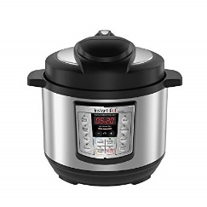QUEL MODÈLE CHOISIR

MULTICUISEURS À PRESSION

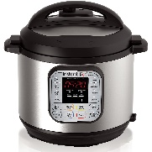**LUX** (3L, 6L, 8L) – 6L cuit à 1000W – 8L cuit à 1200W - premier modèle vendu – cuit à haute pression seulement – cuit à 1000W - peut faire le yogourt en chauffant le lait SEULEMENT – n’a pas le support de couvercle sur les poignées -

**DUO (NOVA pour Costco)** (3L, 6L, 8L) – 6L cuit à 1000W – 8L cuit à 1200W - plus récent que le LUX – 2 niveau de  
 pression (basse et haute) – 1200W peut faire le yogourt avec la méthode à froid – a un support de couvercle – modèle le plus populaire

**DUO PLUS (VIVA)** (3L, 6L, 8L) - 6L cuit à 1000W – 8L cuit à 1200W - Conçu avec un grand écran ACL bleu, convivial, avec une nouvelle interface utilisateur pour ajuster les réglages

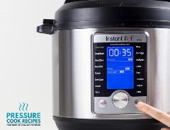**ULTRA** (3L, 6L, 8L) – 6L cuit à 1000W – 8L cuit à 1200W - combine les fonctions d'autocuiseur, de mijoteuse, de cuiseur de riz / porridge, de pâtissier, de yaourtière, de sauté / rôtissage, de vapeur, de réchauffeur, de stérilisateur et, véritablement, d'une fonction nouvelle et unique, le programme Ultra. Le «Ultra» offre une programmation personnalisée complète pour la cuisson sous pression et sans pression. Il peut cuire sous-vide.

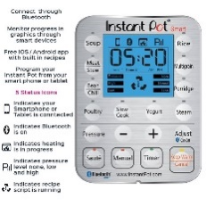**SMART (WIFI)** (6L) - Le premier autocuiseur programmable multi-usage pouvant désormais être contrôlé et surveillé avec vos appareils mobiles. Autocuiseur, mijoteuse, cuiseur de riz / bouillie, yaourtière, pâtissier, faire sauter / saisir, cuire à la vapeur et garder au chaud

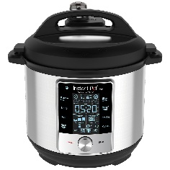**MAX (**6L) – Cuit à 1100W - Multifonctionnel et entièrement programmable, ce multicuiseur incorpore les avantages d'un autocuiseur, cuit sous vide, autocuiseur lent, cuiseur à riz, poêle à frire / sauteuse, cuiseur à la vapeur, yaourtière, chauffe-plats et bien plus encore.

MULTICUISEURS (SANS PRESSION)

**GEM (**6L) – Cuit à 1500W - Il comporte une variété de fonctions différentes, y compris rôtissage, cuisson à l'étouffée, cuisson au four et cuisson à la vapeur. Vous pouvez également cuire lentement, saisir / faire sauter, cuire du riz et réchauffer… le tout dans une casserole

**AURA** (6L) – Cuit à 1500W - L'Aura peut rôtir, cuire, cuire au four, cuire à la vapeur, cuire à la vapeur, cuire à petit feu, saisir, faire sauter, riz, yaourt, fermenter et réchauffer, le tout dans une cuisinière. Avec 10 programmes intelligents, vos plats préférés peuvent maintenant être préparés à la perfection en appuyant simplement sur un bouton

**AURA PRO** (8L) Cuit à 1500W – C’est un 8L au lieu de 6L – 1 fonction de plus que le AURA : le sous-vide. L'Aura Pro remplace 11 appareils couramment utilisés. Avec le Pro, vous pouvez: saisir, cuire au four, cuire lentement, cuire à la vapeur, cuire sous-vide, cuire à l'étouffée, rôtir, yogourt, riz, multigrains et garder au chaud, le tout dans une cuisinière